Para un modelo transformer decoder-only de 7B parámetros con precisión FP32 (4 bytes/parámetro), ¿cuánta memoria GPU mínima necesitarías para hacer inferencia (solo forward pass, sin entrenamiento)?
A. 7 GB
B. 14 GB
C. 28 GB
D. 112 GB

Analiza el siguiente código de fine-tuning con LoRA:
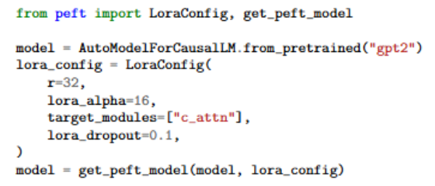¿Qué problema tiene esta configuración?
A. El rank es demasiado bajo
B. El valor de alpha debería ser típicamente 2 × r o al menos igual a r
C. Los target modules son incorrectos
D. El dropout es demasiado alto

Para un modelo con context window de 2048 tokens, si tu prompt base ocupa 300 tokens y recuperas 5 chunks de 200 tokens cada uno, ¿cuántos tokens quedan para la respuesta del modelo?
A. 1748 tokens
B. 1048 tokens
C. 1348 tokens
D. 748 tokens

Examina este código de tokenización:
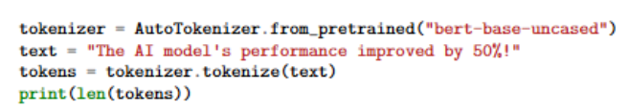¿Aproximadamente cuántos tokens esperarías?
A. 7 (una por palabra)
B. 9 (contando puntuación)
C. 11-13 (subword tokenization)
D. > 40 (character-level)

En few-shot prompting para clasificación, si tus ejemplos muestran siempre la clase positiva primero y la negativa después, ¿qué problema puede ocurrir?
A. El modelo no aprenderá de los ejemplos
B. Sesgo posicional: el modelo puede favorecer la última clase mostrada
C. Los ejemplos ocuparán más tokens
D. No hay problema, el orden no importa

Si un modelo GPT-2 con vocabulario de 50,000 tokens y embedding dimensión de 768 tiene una capa de embeddings, ¿cuántos parámetros tiene solo esta capa?
A. 768K
B. 12.8M
C. 38.4M
D. 50M
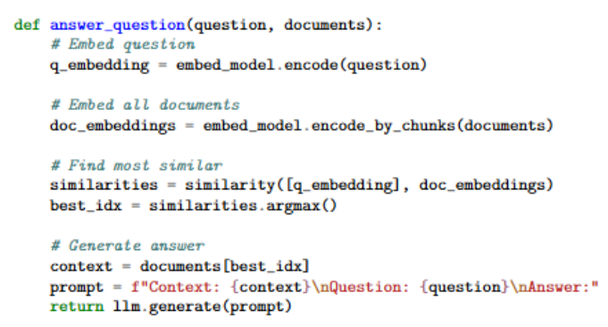¿Cuál es el problema principal con este enfoque?
A. No tiene sentido obtener embeddings de documentos por fragmentos (chunks)
B. Solo recupera 1 documento, perdiendo contexto adicional
C. El orden del prompt es incorrecto
D. Falta manejo de errores

Para un modelo BERT-base (110M parámetros, tamaño del embedding=768) haciendo fine-tuning con LoRA (rank=8), ¿aproximadamente cuántos parámetros son entrenables si aplicamos LoRA a las 12 capas en matrices Q y V?
A. 150K
B. 295K
C. 1.1M
D. 11M

En Chain-of-Thought prompting, si el modelo genera razonamiento correcto pero conclusión incorrecta, ¿qué estrategia es más efectiva?
A. Aumentar temperatura para más creatividad
B. Simplificar el prompt eliminando el razonamiento
C. Usar self-consistency: generar múltiples cadenas y votar
D. Cambiar a zero-shot prompting

Si una API de LLM cobra $3 por millón de tokens de input y $15 por millón de tokens de output, ¿cuánto cuesta procesar 1000 documentos con promedio de 2000 tokens de input y 400 tokens de output cada uno?
A. $6
B. $9
C. $12
D. $18

En la arquitectura transformer original (Vaswani et al., 2017), ¿qué componente se aplica DESPUÉS de cada sub-capa (atención o feed-forward)?
A. Batch normalization
B. Dropout únicamente
C. Residual connection + Layer normalization
D. Activación ReLU

Examina este código de evaluación de embeddings:
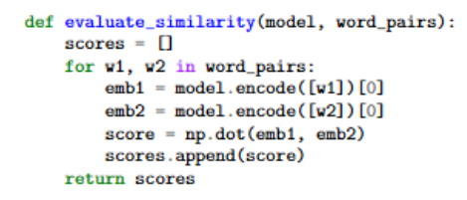
¿Qué problema tiene este código?
A. Debería usar embeddings pre-computados
B. El orden de las palabras importa
C. Falta manejo de palabras desconocidas
D. No normaliza los embeddings antes del dot product

Durante la tokenización con BPE (Byte Pair Encoding), la palabra “unhappiness” podría tokenizarse como [“un”, “happi”, “ness”]. ¿Qué ventaja tiene esto comparado con tokenización a nivel de palabra?
A. Reduce el tamaño del vocabulario significativamente sin perder información
B. Permite manejar palabras fuera del vocabulario (OOV) descomponiéndolas en subwords
C. Captura morfología (prefijos, sufijos, raíces) compartida entre palabras
D. Todas las anteriores

Para un transformer encoder-decoder entrenando translation (inglés → español), ¿qué tipo de atención se usa en cada componente?
A. Encoder: causal, Decoder: bidireccional, Cross-attention: causal
B. Encoder: bidireccional, Decoder: causal, Cross-attention: bidireccional sobre encoder
C. Todo bidireccional
D. Todo causal

Si aplicamos QLoRA a un modelo de 13B parámetros cuantizado a 4 bits, ¿aproximadamente cuanta memoria ocupa el modelo base?
A. 3.25 GB
B. 13 GB
C. 6.5 GB
D. 26 GB

Durante la generación de texto con un modelo decoder-only, si configuras temperature=0.1 (muy baja), ¿qué efecto tiene en las predicciones?
A. El modelo genera texto más creativo y diverso
B. El modelo genera más tokens en total
C. El modelo se vuelve más determinístico, favoreciendo fuertemente los tokens más probables
D. No tiene efecto, temperature solo afecta la velocidad

En un sistema RAG, si las respuestas del modelo frecuentemente ignoran el contexto recuperado y generan información no presente en los documentos, ¿qué estrategia es más efectiva?
A. Aumentar el número de chunks recuperados
B. Usar un modelo con menos parámetros
C. Hacer el prompt más explícito: Responde SOLO basándote en el contexto. Si no está en el contexto, di ’”No puedo responder’”
D. Aumentar la temperatura

En un transformer con batch_size=16, max_seq_length=128, y d_model=512, ¿cuál es la dimensión (shape) de la matriz de scores de atención Q*(K^T) ANTES de aplicar softmax en una capa?
A. (16, 128, 512)
B. (16, 512, 512)
C. (16, 128, 128)
D. (128, 128)

Para una tarea de clasificación de sentimientos de reviews de productos, ¿qué familia de transformer es más apropiada?
A. Encoder-only (ej: BERT, RoBERTa)
B. Decoder-only (ej: GPT, Llama)
C. Encoder-decoder (ej: T5, BART)
D. Cualquiera funciona igual de bien

Analiza este código de fine-tuning:
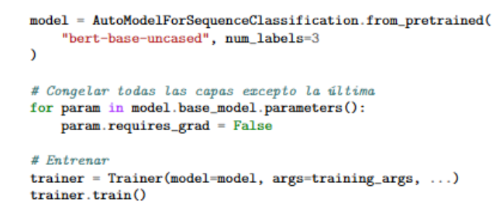¿Qué tipo de fine-tuning es este y cuándo es apropiado?
A. Full fine-tuning, apropiado para datasets grandes
B. Feature extraction, apropiado para datasets pequeños o cuando el dominio es similar al pre-training
C. LoRA, apropiado para ahorrar memoria
D. Instruction Fine Tuning, apropiado para problemas de tamaño medio.

